Министерство образования Республики Беларусь

Учреждение образования

«Брестский Государственный технический университет»

Кафедра ИИТ

**Лабораторная работа №7**

По дисциплине «Традиционные и интеллектуальные информационные технологии»

Тема: «Решение задачи аппроксимации методом случайного поиска»

**Выполнил:**

Студент 1 курса

Группы ИИ-21

Литвинюк Т. В.

**Проверил:**

Анфилец С. В.

Брест 2022

**Цель работы:** решить задачу аппроксимации методом случайного поиска.

**Ход работы:**

**Вариант 8**

import numpy as np

import pandas as pd

import numpy.random as rand

alfa = 1

c = 0.8745

def y_stroke(x1, x2, x3,w0, w1, w2, w3):

return w0 + x1 * w1 + x2 * w2 + x3 * w3

def se(y, y_stroke):

return np.square(np.subtract(y, y_stroke))

x = pd.read_csv('E:\\Studing\\TiIIT\\lab7\\x.csv', delimiter=' ', names=['1', '2', '3'])

x1 = x['1']

x2 = x['2']

x3 = x['3']

y = pd.read_csv('E:\\Studing\\TiIIT\\lab7\\y.csv', names=['y'])

w0 = rand.uniform(0, 100)

w1 = rand.uniform(0, 100)

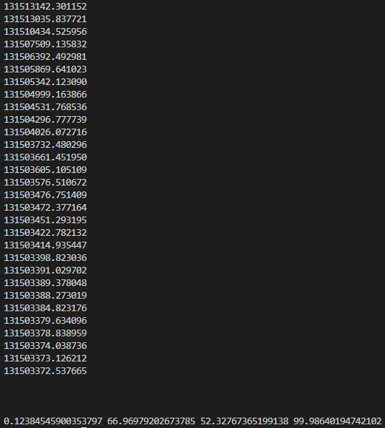w2 = rand.uniform(0, 100)

w3 = rand.uniform(0, 100)

for i in range(100):

w00 = w0 + alfa * rand.uniform(-1, 1)

w11 = w1 + alfa * rand.uniform(-1, 1)

w22 = w2 + alfa * rand.uniform(-1, 1)

w33 = w3 + alfa * rand.uniform(-1, 1)

sum_se = 0

for i in range(len(x)):

sum_se += se(y['y'][i], y_stroke(x1[i], x2[i], x3[i], w0, w1, w2, w3))

MSE1 = 1 / len(y) * sum_se

sum_se = 0

for i in range(len(x)):

sum_se += se(y['y'][i], y_stroke(x1[i], x2[i], x3[i], w00, w11, w22, w33))

MSE2 = 1 / len(y) * sum_se

if MSE2 < MSE1:

w0 = w00

w1 = w11

w2 = w22

w3 = w33

print(MSE2)

alfa *= c

print(w0, w1, w2, w3)

**Вывод:** в ходе лабораторной работы я решил задачу аппроксимации методом случайного поиска.